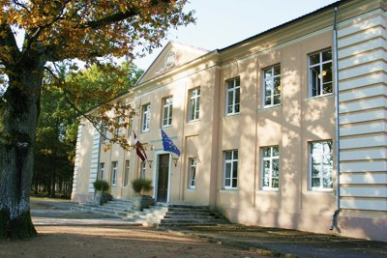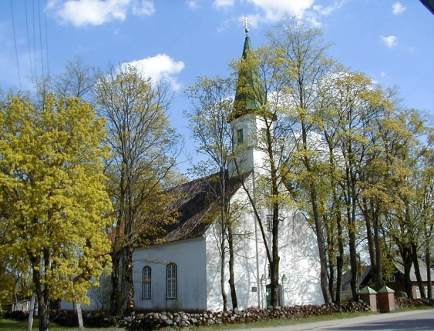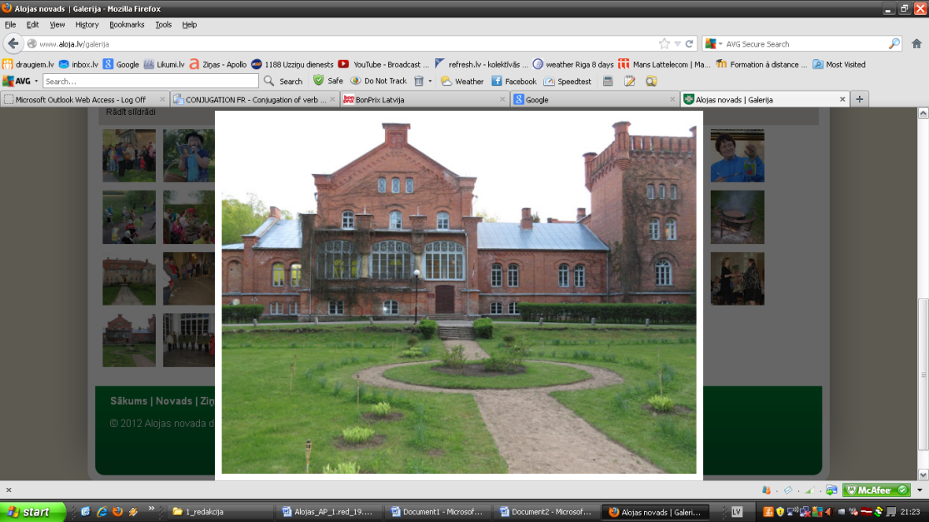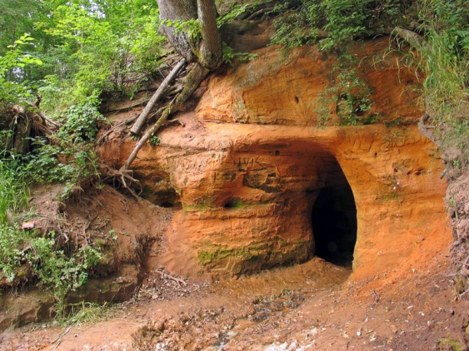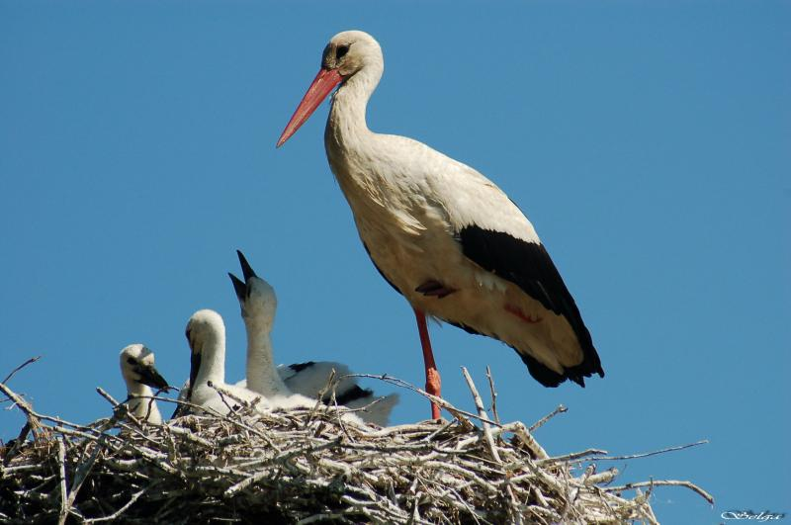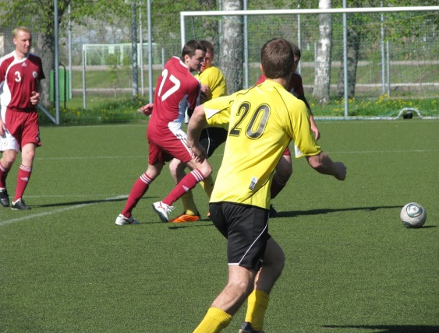

**Alojas novada**

**attīstības programma**

**2013.–2021.gadam**



**Alojas novada**

**attīstības programma**

**2013. – 2021. gadam**

Alojas novada attīstības programmas 2013. – 2019. gadam darbības termiņš pagarināts līdz 2021. gadam ar Alojas novada Domes 19.12.2019. sēdes lēmumu Nr. 466 (protokols Nr.25 3#)

*2. pielikums*

## Investīciju plāns 2019.-2021.gadam

Investīciju plāns 2019. –2021. gadam aktualizēts Limbažu novada domes 25.11.2021. sēdē ar lēmumu Nr.548 (protokols Nr.10, 41.§)

| **Nr.p.k.** | **Projekta nosaukums** | **Indikatīvā summa (EUR)** | | **Finanšu instruments (EUR vai %)** | | | | | | | | | | **Projekta plānotie darbības rezultāti un to indikatīvie rādītāji** | | **Plānotais laika posms** | | **Atbildīgā institūcija** | | |
| --- | --- | --- | --- | --- | --- | --- | --- | --- | --- | --- | --- | --- | --- | --- | --- | --- | --- | --- | --- | --- |
| Pašvaldības budžets | | | ES fondu finansējums | Privātais sektors | | | | | Citi finansējuma avoti | Projekta uzsākšanas laiks | Projekta realizācijas ilgums |
| **VTP1:** **Izglītota, radoša, sociāli aizsargāta un veselīga sabiedrība** | | | | | | | | | | | | | | | | | | | | |
| 1. Skolēniem atbilstoša un droša mācību vide Alojas Ausekļa vidusskolā, Staiceles pamatskolā un Staiceles pirmskolas izglītības iestādē, pirmskolas izglītības iestādē “Auseklītis” un tās filiālēs Vilzēnos un Puikulē (izglītības iestāžu pārbūves un remonta darbi) | | | | | | | | | | | | | | | | | | | | |
|  | Alojas Ausekļa vidusskolas ēkas Ausekļa ielā 1, Alojā, pārbūve, 1. kārta | 2 011 960 | | 100% | | |  |  | | | | |  | Izglītības iestādes ēkas pārbūves un remonta darbi, inženierkomunikāciju sistēmu pārbūve, pieejamības pasākumi cilvēkiem ar īpašām vajadzībām | | 2018 | 2020 | Pašvaldība | | |
|  | Alojas Ausekļa vidusskolas pārbūve – 3.kārta (esošās lielās skolas ēkas daļas pagraba stāva telpu pārbūve) | 60813,28 | | 100% | | |  |  | | | | |  | Alojas Ausekļa vidusskolas pagrabstāva pārbūve, atbilstoši BVKB nosacījumiem, pastiprinot dzelzsbetona siju konstrukcijas un atjaunojot betona aizsargslāni, kā arī veicot mūra sanācijas darbus. | | 2021 | 2021 | Pašvaldība | | |
|  | Alojas Ausekļa vidusskolas baltās skolas ēkas Ausekļa ielā 1, Alojā, pārbūve | 1 000 000 | |  | | |  |  | | | | |  | Izglītības iestādes ēkas pārbūves un remonta darbi, izveidojot internātu; inženierkomunikāciju sistēmu pārbūve, pieejamības pasākumi cilvēkiem ar īpašām vajadzībām | | 2020 | 2022 | Pašvaldība | | |
|  | Alojas pirmsskolas iestādes „Auseklītis” pārbūve Alojā | 450 000 | |  | | |  |  | | | | |  | Ēkas pārbūves un remonta darbi, piebūves būvniecība, inženierkomunikāciju sistēmu pārbūve, ūdensvada un kanalizācijas pieslēguma izbūve, pieejamības pasākumi cilvēkiem ar īpašām vajadzībām | | 2021 | 2022 | Pašvaldība | | |
|  | Alojas pirmsskolas izglītības iestādes „Auseklītis” Vilzēnu struktūrvienības pārbūve, 3. kārta | 55 500 | |  | | |  |  | | | | |  | Teritorijas sakārtošana un labiekārtošana- žoga nomaiņa, ietvju renovēšana, bruģa seguma izveidošana, rotaļu nojumes pārbūve | | 2020 | 2021 | Pašvaldība | | |
|  | Telpu grupas lietošanas mērķa maiņa ar pārbūvi un teritorijas labiekārtojumu PII "Auseklītis" pirmsskolas izglītības grupām Puikulē | 233 050 | | 100% | | |  |  | | | | |  | Sabiedriskā centra ēkas pārbūve, pielāgojot PII grupām, rotaļu laukuma ierīkošana, teritorijas labiekārtošana un nožogošana, ēkas cokola remonts un fasādes atjaunošana | | 2020 | 2021 | Pašvaldība | | |
|  | Staiceles pamatskolas pārbūve, 6. kārta | 40 000 | |  | | |  |  | | | | |  | Inženierkomunikāciju sistēmu pārbūve, notekūdeņu sistēmas sakārtošana, pagalma renovācija, teritorijas labiekārtošana | | 2020 | 2022 | Pašvaldība | | |
|  | Jaunas piebūves korpusa izbūve pie Staiceles pamatskolas ēkas PII grupām | 650 000 | |  | | |  |  | | | | |  | Piebūves būvniecība, rotaļu laukuma ierīkošana, teritorijas labiekārtošana un nožogošana pie Staiceles pamatskolas korpusa Staiceles PII grupām. Projektēšana, autoruzraudzība, būvuzraudzība, būvniecība | | 2021 | 2023 | Pašvaldība | | |
| 1. Mēbeļu, datortehnikas, biroja tehnikas un aprīkojuma iegāde Alojas Ausekļa vidusskolai, Staiceles pamatskolai, pirmskolas izglītības iestādei “Auseklītis” | | | | | | | | | | | | | | | | | | | | |
|  | Mēbeļu, datortehnikas, biroja tehnikas un aprīkojuma iegāde vispārējās izglītības iestādēs | 90000 | | 100% | | |  |  | | | | |  | Mēbeļu, datortehnikas, biroja tehnikas un aprīkojuma iegāde vispārējās izglītības iestādēs | | 2020 | 2021 | Pašvaldība | | |
|  | Mēbeļu un aprīkojuma iegāde PII “Auseklītis” Puikules struktūrvienībai | 11 738 | | 100% | | |  |  | | | | |  | Mēbeļu, datortehnikas, biroja tehnikas un aprīkojuma iegāde PII “Auseklītis” Puikules struktūrvienībā | | 2021 | 2021 | Pašvaldība | | |
|  | Mēbeļu un aprīkojuma iegāde Staiceles PII grupām Staicelē | 47 660 | |  | | |  |  | | | | |  | Mēbeļu, datortehnikas, biroja tehnikas un aprīkojuma iegāde Staiceles PII grupām | | 2020 | 2022 | Pašvaldība | | |
| 1. Alojas Ausekļa vidusskolas un pirmskolas izglītības iestādes “Auseklītis” attīstība Alojā, Vilzēnos un Puikulē | | | | | | | | | | | | | | | | | | | | |
| 3.2 | Pirmsskolas programmas PII “Auseklītis” specializācija un ieviešana | 4 500 | |  | | |  |  | | | | |  | Integrēt specializētu pirmsskolas izglītības programmu bērniem ar dažādiem traucējumiem, mācību un atbalstošas vides sakārtošana iestādē | | 2020 | 2021 | Pašvaldība | | |
| 1. Vispārējās izglītības iestāžu ( Alojas Ausekļa vidusskolā, Staiceles pamatskolā, pirmskolas izglītības iestādē “Auseklītis” un tās filiālēs Vilzēnos un Puikulē) pedagogu un darbinieku tālākizglītība | | | | | | | | | | | | | | | | | | | | |
|  | Vispārējās izglītības iestāžu pedagogu un darbinieku tālākizglītība | 20 000 | |  | | |  |  | | | | |  | Izglītības iestāžu darbinieku kvalifikācijas paaugstināšana | | 2020 | 2021 | Pašvaldība | | |
|  | Pirmskolas izglītības iestāžu pedagogu un darbinieku tālākizglītība | 10 000 | |  | | |  |  | | | | |  | Izglītības iestāžu darbinieku kvalifikācijas paaugstināšana | | 2020 | 2021 | Pašvaldība | | |
| 1. Mūzikas un mākslas skolas attīstība Alojā | | | | | | | | | | | | | | | | | | | | |
|  | Ēku remonta darbi, teritorijas labiekārtošana | 36 100 | |  | | |  |  | | | | |  | Ēku remonta darbi, UKT tīklu sakārtošana, teritorijas labiekārtošana | | 2020 | 2021 | Pašvaldība | | |
| 1. Ozolmuižas sporta laukuma labiekārtošana un inventāra iegāde | | | | | | | | | | | | | | | | | | | | |
|  | Ozolmuižas sporta laukuma labiekārtošana un inventāra iegāde | 30 000 | |  | | |  |  | | | | |  | Deju laukuma ierīkošana. Āra tualetes ierīkošana. Netradicionālā sporta inventāra iegāde. Nojumes iegāde. Sporta inventāra iegāde | | 2020 | 2021 | Pašvaldība | | |
| 1. Sporta infrastruktūras uzlabošana Ungurpilī | | | | | | | | | | | | | | | | | | | | |
|  | Ungurpils pludmales volejbola laukuma pārbūve un labiekārtošana | 30 000 | |  | | |  |  | | | | |  | Pludmales volejbola laukuma pārbūve un labiekārtošana | | 2020 | 2021 | Pašvaldība | | |
| 1. Sporta infrastruktūras uzlabošana Alojā | | | | | | | | | | | | | | | | | | | | |
|  | Alojas pilsētas sporta laukuma labiekārtošana pie Alojas Ausekļa vidusskolas | 400 000 | |  | | |  |  | | | | |  | Sporta laukuma izbūve un teritorijas labiekārtošana | | 2020 | 2021 | Pašvaldība | | |
|  | Trenažieru zāles remonts, inventāra iegāde Alojas Ausekļa vidusskolā | 18 000 | |  | | |  |  | | | | |  | Trenažieru zāles remonta darbi, inventāra iegāde | | 2020 | 2021 | Pašvaldība | | |
|  | Alojas Ausekļa vidusskolas daudzfunkcionālās sporta halles pārbūve | 500 000 | |  | | |  |  | | | | |  | Sporta zāles akustikas nodrošināšana, iebūvējot skaņu absorbējošos griestus.  Skatītāju vietu uzstādīšana hallē | | 2020 | 2022 | Pašvaldība | | |
| 1. Alojas kultūras nama attīstība | | | | | | | | | | | | | | | | | | | | |
|  | Ēkas pārbūves un remonta darbi, teritorijas labiekārtošana | 100 000 | |  | | |  |  | | | | |  | Ēkas pārbūves un remonta darbi, kultūras nama bēniņu stāva izbūve, ēkas siltināšana un skatuves remonts, piebūves 2. kārta, piegulošās teritorijas labiekārtošana | | 2020 | 2021 | Pašvaldība | | |
| 1. Staiceles kultūras nama attīstība | | | | | | | | | | | | | | | | | | | | |
|  | Ēkas pārbūves un remonta darbi | 30 000 | |  | | |  |  | | | | |  | Ēkas pārbūves un remonta darbi, zāles un grīdas remonta darbi, piegulošās teritorijas labiekārtošana | | 2020 | 2021 | Pašvaldība | | |
|  | Ēkas Lielā ielā 7, Staicelē, fasādes remonts | 75 000 | |  | | |  |  | | | | |  | Fasādes remonts, teritorijas labiekārtošana | | 2020 | 2021 | Pašvaldība | | |
| 1. Vilzēnu tautas nama attīstība | | | | | | | | | | | | | | | | | | | | |
|  | Vilzēnu tautas nama pārbūve | 187415 | |  | | |  |  | | | | |  | Ieejas mezgla, halles, garderobes, sanitārā mezgla pārbūve, nodrošinot vides pieejamību; UKT tīklu pārbūve, ugunsdrošības sistēmas sakārtošana. | | 2020 | 2022 | Pašvaldība | | |
| 1. Estrāžu izbūve, pārbūve un parku labiekārtošana | | | | | | | | | | | | | | | | | | | | |
|  | Estrādes un parka sakārtošana Staicelē | 30 000 | |  | | |  |  | | | | | 1000 , LPS meža dienu projektu ietvaros | Estrādes un parka sakārtošana Staicelē, estrādes, pakāpienu un solu remonta darbi | | 2019 | 2021 | Pašvaldība | | |
|  | Multifunkcionāla sporta un atpūtas aktivitāšu laukuma izveide Puikulē | 45 000 | |  | | |  |  | | | | |  | Sporta un aktīvas atpūtas laukumi un teritorija | | 2020 | 2021 | Pašvaldība | | |
|  | Centra laukuma pārbūve Vilzēnos Braslavas pagastā | 3 500 | |  | | |  |  | | | | |  | Centra laukuma pārbūve, nojumes izbūve | | 2020 | 2021 | Pašvaldība | | |
|  | Braslavas parka atjaunošana | 18 000 | |  | | |  |  | | | | |  | Apgaismojuma ierīkošana, soliņu remonts un uzstādīšana, dendroloģisko atjaunošana,  Informatīvo stendu izvietošana. Vēsturisko muižas iebraucamo vārtu pārbūve | | 2020 | 2021 | Pašvaldība | | |
|  | Alojas pilsētas parka atjaunošana | 30 000 | |  | | |  |  | | | | |  | Apgaismojuma ierīkošana, koku stādīšana, ainavu veidošana, soliņu uzstādīšana, gājēju celiņu izveidošana, Informatīvo stendu izvietošana | | 2020 | 2021 | Pašvaldība | | |
|  | Ungurpils parka atjaunošana, peldvietas iekārtošana | 40 000 | |  | | |  |  | | | | |  | Koku stādīšana, soliņu un atkritumu urnu izvietošana, gājēju celiņu izveide, gājēju takas kokas seguma atjaunošana, apgaismojuma pārbūve, peldvietas ierīkošana pie ezera | | 2020 | 2022 | Pašvaldība | | |
|  | Puikules parka (dendroloģiskā stādījuma) atjaunošana | 60 000 | |  | | |  |  | | | | | 700,00 LPS meža dienu projektu ietvaros | Koku stādīšana, ainavu veidošana, gājēju celiņu izveide, mazās arhitektūras formas | | 2020 | 2021 | Pašvaldība | | |
| 1. Alojas bibliotēkas attīstība | | | | | | | | | | | | | | | | | | | | |
|  | Alojas bibliotēkas ēkas pārbūve un remonta darbi | 35 000 | |  | |  | | | |  | |  | | | Alojas bibliotēkas ēkas pārbūve un remonta darbi (logu un durvju nomaiņa, ventilācijas ierīkošana, telpu remonts) | 2020 | 2021 | | | Pašvaldība | |
| 1. Staiceles bibliotēkas attīstība | | | | | | | | | | | | | | | | | | | | |
|  | Ēkas pārbūves un remonta darbi, mūžizglītības programmas īstenošana | 20 000 | |  | |  | | | |  | |  | | | Ēkas pārbūves un remonta darbi, pieejamības pasākumi cilvēkiem ar kustību traucējumiem | 2020 | 2021 | | | Pašvaldība | |
| 1. Alojas novada ciemu bibliotēku (Braslavas pagasta bibliotēka, Braslavas pagasta Vilzēnu bibliotēka, Puikules bibliotēka, Ozolmuižas bibliotēkas) attīstība | | | | | | | | | | | | | | | | | | | | |
|  | Bibliotēku ēku pārbūves un remonta darbi | 60 000 | |  | |  | | | |  | |  | | | Bibliotēku ēku pārbūves un remonta darbi, logu nomaiņa, pieejamības pasākumi cilvēkiem ar kustību traucējumiem | 2020 | 2021 | | | Pašvaldība | |
| 1. Alojas pilsētas muzeja attīstība/ Alojas novada novadpētniecības centra attīstība | | | | | | | | | | | | | | | | | | | | |
|  | Muzeja ēku (Sarkanā skola, Akmens māja) renovācija un remonta darbi | 200 000 | |  | |  | | | |  | |  | | | Muzeja ēku renovācija un remonta darbi, logu un durvju nomaiņa, krāšņu remonts | 2020 | 2022 | | | Pašvaldība | |
| 1. Staiceles lībiešu muzeja "Pivālind" attīstība | | | | | | | | | | | | | | | | | | | | |
|  | Ēku pārbūves un remonta darbi | 15 000 | |  | |  | | | |  | |  | | | Ēku pārbūves un remonta darbi, jumta nomaiņa ēkai Lielā ielā 12 un Lielā ielā 14, Staicelē | 2020 | 2021 | | | Pašvaldība | |
| 1. Brīvdabas muzeja teritorijas labiekārtošana Lielā ielā 19, Staicelē | | | | | | | | | | | | | | | | | | | | |
|  | Brīvdabas muzeja teritorijas labiekārtošana | 15 000 | |  | |  | | | |  | |  | | | Brīvdabas muzeja teritorijas labiekārtošana | 2020 | 2021 | | | Pašvaldība | |
| 1. Ēkas pārbūve, Alojā, Rīgas ielā 4 | | | | | | | | | | | | | | | | | | | | |
|  | Sabiedriskā centra pārbūve, Rīgas ielā 4, Alojā (Dienas centrs) | 998 000 | |  | |  | | | |  | |  | | | Sabiedriskā centra pārbūve, iekļaujot piebūvju demontāžu, ēkas fasādes un cokola siltināšanu, jumta seguma nomaiņu, lietus ūdens noteku atjaunošanu, pagraba ieejas pārbūvi un pagraba pielāgošana noliktavas vajadzībām, otrā stāva pārseguma pastiprināšanu, logu nomaiņu, evakuācijas kāpņu telpas pārbūvi, pirmā stāva soc. centra atpūtas telpas pārbūvi, tai skaitā UKT pārbūvi, otrā stāva elektroinstalācijas pārbūvi, gaismekļu nomaiņu. Pārbūves rezultātā tiks nodrošināta ēkas energoefektivitāte un vides pieejamība. | 2021 | 2022 | | | Pašvaldība | |
| 1. Ēkas Alojā, Valmieras ielā 4, pārbūve, izveidojot daudzfunkcionālu pakalpojumu centru | | | | | | | | | | | | | | | | | | | | |
|  | Ēkas Valmieras ielā 4, Alojā, pārbūve | 580 000 | |  | |  | | | |  | |  | | | Autoostas ēkas pārbūve, pielāgojot ēku pasažieru uzgaidāmās telpas, bibliotēkas un tūrisma informācijas punkta vajadzībām. Pārbūves rezultātā nodrošināta energoefektivitāte, vides pieejamība, teritorijas labiekārtošana ar bruģi un asfalta celiņiem | 2021 | 2023 | | | Pašvaldība | |
| 1. Aprūpes mājās pakalpojuma attīstīšana | | | | | | | | | | | | | | | | | | | | |
| 21.1 | Aprūpes mājās pakalpojuma pilnveidošana | 50 000 | |  | |  | | | |  | |  | | | Kvalitatīva aprūpes mājās pakalpojuma nodrošināšana iedzīvotājiem, nodrošinot mobilās brigādes pakalpojuma attīstīšanu un pieejamību | 2020 | 2021 | | | Pašvaldība, Sociālais dienests | |
| 1. Sabiedriskā centra izveide Brīvzemnieku pagasta Ozolmuižā | | | | | | | | | | | | | | | | | | | | |
| 22.1 | Sabiedriskā centra izveidei nepieciešamie remonta darbi Ozolmuižā | 50 000 | |  | |  | | | |  | |  | | | Muzeja ēkas Ozolmuižā remonta darbi, jumta nomaiņa, UKT tīklu sakārtošana, kosmētiskais remonts, pandusa izbūve, teritorijas labiekārtošana | 2020 | 2022 | | | Pašvaldība | |
| 22.2 | Sabiedriskā centra izveide Ozolmuižā ar kokapstrādes darbnīcu un grāmatu apmaiņu punktu | 30 000 | |  | |  | | | |  | |  | | | Kokapstrādes darbnīcas iekārtošana 1. stāva zālē. Mēbeļu, datortehnikas, biroja tehnikas un aprīkojuma iegāde, novadpētniecības istabas izveide | 2020 | 2022 | | | Pašvaldība | |
| 1. Puikules Sabiedriskā centra remonta darbi | | | | | | | | | | | | | | | | | | | | |
| 23.1 | Ēkas remonta darbi | 25 000 | |  | |  | | | |  | |  | | | Remonta darbi | 2020 | 2021 | | | Pašvaldība  Sociālais dienests | |
| 23.2 | Mēbeļu, datortehnikas, biroja tehnikas un aprīkojuma iegāde | 3 000 | |  | |  | | | |  | |  | | | Mēbeļu, datortehnikas, biroja tehnikas un aprīkojuma iegāde | 2020 | 2021 | | | Pašvaldība | |
| 1. Kopienas centra izveide uz Puikules muižas bāzes | | | | | | | | | | | | | | | | | | | | |
| 24.1. | Kopienas centra izveide uz Puikules muižas pils bāzes; ēkas fasādes (sevišķi torņa daļā), torņa daļas telpu renovācija, paredzot tās iekļaut tūrisma atbalsta centra izveidei | 90 000 | |  | |  | | | |  | |  | | | Ēkas pārbūve un remonts, telpu funkcionāla sasaiste, pieejamības pasākumi cilvēkiem ar īpašām vajadzībām | 2020 | 2022 | | | Pašvaldība | |
| 1. SIA “Aprūpes nams "Urga"” ēku pārbūves, remonta darbi un pakalpojumu klāsta dažādošana | | | | | | | | | | | | | | | | | | | | |
|  | Ēku pārbūves un remonta darbi | 10 0000 | |  | |  | | | |  | |  | | | Inženierkomunikāciju sistēmu pārbūve –ēkas siltināšana, kosmētiskais remonts, saules kolektoru uzstādīšana, iekšējās apkures sistēmas pārbūve, teritorijas labiekārtošana, novatoriski risinājumi klientu aprūpei – pakalpojumu pilnveidošana | 2020 | 2021 | | | Sociālais dienests,  Aprūpes nams “Urga” | |
| 1. Rekreācijas centra "Vīķi" ēku pārbūves un remonta darbi, pakalpojuma klāsta attīstība | | | | | | | | | | | | | | | | | | | | |
|  | Rekreācijas centra ēku pārbūve un remonta darbi | 45 000 | |  | |  | | | |  | |  | | | Rekreācijas centra ēku pārbūves un remonta darbi, jumta nomaiņa | 2020 | 2022 | | | Pašvaldība,  Rekreācijas centrs “Vīķi” | |
|  | Vīķu muižas un saimniecības ēkas pārbūve un pārveidošana par sociālās aprūpes un sociālās rehabilitācijas iestādi | 1 242 551 | | 733 105 | | 483 850 | | | |  | | 25 597 | | | Ēku pārbūve grupu dzīvokļu izveidei un dienas centra izveidei, nodrošinot vides pieejamību. Teritorijas labiekārtošana | 2020 | 2022 | | | Pašvaldība, Rekreācijas centrs “Vīķi” | |
|  | Bioloģiskās notekūdeņu attīrīšanas iekārtu pārbūve | 59367,44 | | 33759,89 | | 25607,55 | | | |  | |  | | | Bioloģiskās notekūdeņu attīrīšanas iekārtas pārbūve, jaunas attīrīšanas iekārtas uzstādīšana | 2020 | 2021 | | | Pašvaldība,  SIA “Alojas novada Saimniekserviss” | |
|  | Jaunas centralizētas siltumapgādes sistēmas izveide ar siltumtrasi, siltummezgliem un siltumavotu granulām Vīķos | 170165,63 | | 158 489,63 | | 10 466 | | | |  | |  | | | Jaunas centralizētas siltumapgādes sistēmas izveide ar siltumtrasi, siltummezgliem un siltumavotu granulām Vīķos, ietverot vecās iekārtas demontāžu un jaunu siltumtīklu izbūvi. Projektēšana, autoruzraudzība, būvuzraudzība, būvdarbi | 2021 | 2022 | | | Pašvaldība,  Rekreācijas centrs “Vīķi”, SIA “Alojas novada Saimniekserviss” | |
| 1. Speciālista kabineta izveide Alojas Ausekļa vidusskolas sporta hallē, Alojā | | | | | | | | | | | | | | | | | | | | | |
|  | Sociālās rehabilitācijas pakalpojumu centra iekārtošana | 19 000 | 8260 | | | 5452 | | |  | | 289 | | | | Telpu remonts un aprīkojuma iegāde pakalpojuma nodrošināšanai bērniem ar funkcionāliem traucējumiem | 2020 | 2021 | | Pašvaldība, Sociālais dienests | | |
| 1. Veselības, sporta un atpūtas kompleksa izveide, Ausekļa ielā 1, Alojā | | | | | | | | | | | | | | | | | | | | | |
| 28.1 | Veselības, sporta un atpūtas kompleksa izveide | 1 800 000 |  | |  | | | 6200 | | | | |  | | Ēkas pārbūves un remonta darbi un aprīkojuma iegāde veselības, sporta un atpūtas pakalpojumu izveidei iedzīvotājiem | 2020 | 2021 | | Pašvaldība | | |
| 1. Feldšerpunktu telpu un infrastruktūras sakārtošana, pakalpojumu attīstība Alojas novadā | | | | | | | | | | | | | | | | | | | | |
| 29.1 | Feldšerpunkta pakalpojuma nodrošināšana Staicelē | 20 000 | |  | | |  |  | | | | |  | Feldšerpunkta telpu un infrastruktūras sakārtošana, nodrošinot novada iedzīvotājiem veselības aprūpes pakalpojumu un vides pieejamību | | 2020 | 2022 | Pašvaldība | | |
| 1. Tūrisma informācijas centra, nevalstisko organizāciju, jauniešu centra un mūžizglītības centra izveide Staicelē, Lielā ielā 8 | | | | | | | | | | | | | | | | | | | | |
| 30.1 | Ēkas pārbūves un remonta darbi | 41 000 | |  | | |  |  | | | | |  | Ēkas pārbūves un remonta darbi, ēkas siltināšana, logu un durvju nomaiņa, inženierkomunikāciju sistēmu pārbūve | | 2020 | 2021 | Pašvaldība | | |

|  |  |  |  |  |  |  |  |  |  |  |  |  |  |  |
| --- | --- | --- | --- | --- | --- | --- | --- | --- | --- | --- | --- | --- | --- | --- |
| **Nr.p.k.** | **Projekta nosaukums** | **Indikatīvā summa (EUR)** | **Finanšu instruments (EUR vai %)** | | | | | | | **Projekta plānotie darbības rezultāti un to indikatīvie rādītāji** | | **Plānotais laika posms** | | **Atbildīgā institūcija** |
| Pašvaldī­bas budžets | ES fondu finansējums | | Privātais sektors | | Citi finansējuma avoti | | Projekta uzsākšanas laiks | Projekta realizācijas ilgums |
| **VTP2: Droša, kopta un pievilcīga dzīves vide** | | | | | | | | | | | | | | |
| 1. Energoefektivitātes pasākumi Limbažu novada pašvaldības iestāžu ēkās Alojas pilsētā un pagastā, Staiceles pilsētā un pagastā,Brīvzemnieku un Braslavas pagastos | | | | | | | | | | | | | | |
|  | Energoefektivitātes paaugstināšanas pasākumu īstenošana pašvaldības ēkā Lielā ielā 7, Staicelē, Limbažu novadā | 418517 | 62778 | | 355739 | |  | |  | | Ēkas energosertifikāta izstrāde, ēkas cokola un fasādes siltināšana, jumta, logu un durvju nomaiņa, uzlabojot ēkas energoefektivitātes rādītājus | 2021 | 2023 | Pašvaldība |
|  | Domes centrālās administrācijas ēkas iekšējo siltumtīklu izbūve Jūras ielā 13, Alojā | 59 000 |  | |  | |  | |  | | Domes ēkas iekšējo siltumtīklu projektēšana un izbūve. Energoefektivitātes nodrošināšana | 2020 | 2022 | Pašvaldība |
|  | Pašvaldības SIA “Alojas veselības aprūpes centrs” energoefektivitātes paaugstināšana | 500000 |  | | 425000 | |  | | 25000 | | Ēkas pārbūve, nodrošinot ēkas energoefektivitātes paaugstināšanu | 2021 | 2023 | Pašvaldības SIA “ Alojas veselības aprūpes centrs” |
| 1. Dzīvojamo māju renovācija Alojas pilsētā un pagastā, Staiceles pilsētā un pagastā,Brīvzemnieku un Braslavas pagatos | | | | | | | | | | | | | | |
|  | Braslavas pagasta pašvaldības dzīvojamo māju renovācija | 100 000 |  | |  | |  | |  | | Braslavas pagasta pašvaldības dzīvojamo māju renovācija, energoefektivitātes pasākumu veikšana | 2020 | 2022 | Pašvaldība/ SIA “Alojas novada saimniekserviss” |
|  | Brīvzemnieku pagasta pašvaldības dzīvojamo māju renovācija | 100 000 |  | |  | |  | |  | | Brīvzemnieku pagasta pašvaldības dzīvojamo māju renovācija, energoefektivitātes pasākumu veikšana | 2020 | 2022 | Pašvaldība/ SIA “Alojas novada saimniekserviss” |
|  | Alojas pilsētas un pagasta pašvaldības dzīvojamo māju renovācija | 500 000 |  | |  | |  | |  | | Alojas pilsētas un pagasta pašvaldības dzīvojamo māju renovācija, energoefektivitātes pasākumu veikšana | 2020 | 2022 | Pašvaldība/ SIA “Alojas novada saimniekserviss” |
|  | Staiceles pagasta pašvaldības dzīvojamo māju renovācija | 1 000 000 |  | |  | |  | |  | | Staiceles pagasta pašvaldības dzīvojamo māju renovācija, energoefektivitātes pasākumu veikšana | 2020 | 2022 | Pašvaldība/ SIA “Alojas novada saimniekserviss” |
| 1. Staiceles pilsētas ūdens un kanalizācijas sistēmas attīstība | | | | | | | | | | | | | | |
|  | Staiceles pilsētas TEP izstrāde | 5000 |  | |  | |  | |  | | Staiceles ūdens un kalaizācijas sistēmas tehniski ekonomiskā pamatojuma iztsrāde | 2022 | 2022 | Pašvaldība/ SIA “Alojas novada saimniekserviss” |
|  | Staiceles pilsētas ūdens un kanalizācijas sistēmas attīstība | 2 500 000 |  | |  | |  | |  | | Ūdens un kanalizācijas tīklu sistēmas pilnīga pārbūve. Iedzīvotāju nekustamo īpašumu pievienošana UKT tīkliem | 2020 | 2021 (2027) | Pašvaldība/ SIA “Alojas novada saimniekserviss” |
| 1. Alojas pilsētas ūdens un kanalizācijas sistēmas attīstība | | | | | | | | | | | | | | |
|  | ŪKT tīklu izbūve Rīgas ielā 5, Alojā | 55000 |  | |  | |  | |  | | Pašvaldības dzīvojamās ēkas Rīgas ielā 5, Alojā, pieslēguma izveidošana ūdensvada un kanalizācijas tīkliem. Iekšējie un ārējie tīkli, teritorijas sakārtošana. | 2021 | 2022 | Pašvaldība/ SIA “Alojas novada saimniekserviss” |
| 1. Siltumtrašu pārbūve un paplašināšana Alojā | | | | | | | | | | | | | | |
|  | Siltumtrašu pārbūve un paplašināšana Alojā | 800 000 |  | |  | |  | |  | | Esošo siltumtīklu pārbūve un jaunu izbūve | 2020 | 2021 | Pašvaldība/  SIA “Alojas novada saimniekserviss” |
| 1. Siltumtrašu pārbūve un paplašināšana Staicelē | | | | | | | | | | | | | | |
|  | Siltumtrašu pārbūve un paplašināšana Staicelē | 1 000 000 |  | |  | |  | |  | | Siltumtīklu pārbūve un jaunu izbūve | 2020 | 2021 | Pašvaldība/ SIA “Alojas novada saimniekserviss” |
| 1. Ielu apgaismojuma pārbūve Alojā, Staicelē, Urgā un Puikules stacijā | | | | | | | | | | | | | | |
|  | Kalēju un Ausekļa ielas Alojā apgaismojuma tīkla pārbūves darbi | 31 078,91 |  | |  | |  | |  | | Kalēju un Ausekļa ielas Alojā apgaismojuma tīkla pārbūves darbi | 2020 | 2021 | Pašvaldība |
|  | Ielu apgaismojuma pārbūve Staicelē | 250000 |  | |  | |  | |  | | Staiceles pilsētas ielu apgaismojuma pārbūve, kabeļu un stabu nomaiņa | 2020 | 2021 | Pašvaldība |
|  | Apgaismojuma energoefektivitātes uzlabošana Alojas novadā | ESKO projekta ietvaros |  | |  | |  | |  | | Energoefektivitātes uzlabošana, nomainot esošos gaismekļus pret energoefektīviem LED gaismekļiem novada apdzīvotajos punktos | 2020 | 2025 | Pašvaldība, ESKO partneris |
| 1. Pašvaldības transporta infrastruktūras attīstība Alojas pilsētā un Alojas pagastā | | | | | | | | | | | | | | |
|  | Skolēniem un satiksmei drošas infrastruktūras izveide Alojas Ausekļa VSK pieguļošajā teritorijā- Skolas ielā, līdz Kluba ielai, Ausekļa ielā, līdz Kalēju ielai Alojā | 269 674,22 |  | |  | |  | |  | | Ausekļa ielas pārbūve posmā no AAV Alojas Ausekļa VSK pieguļošajā teritorijā- Ausekļa ielā, līdz Kalēju ielai, Skolas ielā, līdz Kluba ielai. Satiksmes trajektorijas organizācija Ausekļa ielā (apļveida kustība drošībai), stāvlaukumu, gājēju ietvju izbūve, velo celiņu un apgaismojuma izbūve, teritorijas labiekārtošana. Gājēju pārejas ierīkošana Kalēju ielā. | 2020 | 2022 | Pašvaldība |
|  | Alojas pilsētas Jūras, Rīgas un Valmieras ielu posmu pārbūve | 440 076,46 |  | |  | |  | |  | | Ielu posma no Jūras ielas krustojuma ar Baznīcas ielu virzienā līdz Limbažu ielai un ielu posmiem virzienā Rīgas iela, Valmieras iela, līdz autoostai, pārbūve. Asfalta seguma atjaunošana, gājēju ietvju ar apgaismojumu izbūve, gājēju pārēju izveidošana, autostāvvietu ierīkošana, nobrauktuvju sakārtošana | 2020 | 2022 | Pašvaldība |
|  | Alojas pilsētas Baznīcas ielas pārbūve no Dārza ielas līdz Alojas pilsētas robežai | 231 281 |  | |  | |  | |  | | Alojas pilsētas Baznīcas ielas pārbūve no Dārza ielas līdz Alojas pilsētas robežai, atjaunot asfalta segumu, izbūvējot ietvi un sakārtojot apgaismojumu | 2020 | 2022 | Pašvaldība |
|  | Kalēju ielas posma no Rīgas ielas krustojuma līdz Ausekļa ielas krustojumam, Alojā, pārbūve | 157 757 |  | |  | |  | |  | | Esošais asfaltbetona segums ir sliktā stāvoklī, tas ir nodilis, nelīdzens ar daudzkārt labotām bedrēm, pārrakumiem, kuri veidojušies veicot infrastruktūras uzlabošanas darbus. Segumā ir izveidojies plaisu tīkls, kā rezultātā lietus ūdens iekļūst segas konstrukcijas dziļākajos slāņos, paātrinot tās sabrukšanu. Risu un iesēdumu dēļ lietus laikā uz segas virsmas uzkrājas ūdens, tādejādi palielinot iespēju apšļakstīt gājējus, kā arī samazina transportlīdzekļu riepu saķeri ar segumu, pasliktinot satiksmes drošību kopumā. Brauktuve neatbilst LVS standartu prasībām, jo autovadītājiem nav skaidri saprotamas braukšanas joslas un horizontālais marķējums ir nepietiekamā apjomā, tajā skaitā gājēju pārejas vispār bez marķējuma. Pārbūves rezultātā tiktu sakārtots ielu posms 350m garumā. | 2021 | 2022 | Pašvaldība |
|  | Ausekļa ielas pārbūve posmā no Jūras ielas līdz Miera ielai | 120 000 |  | |  | |  | |  | | Ielas pārbūve 0,735 km garumā, asfaltēšana, gājēju celiņu izbūve, apgaismojuma pārbūve | 2019 | 2021 | Pašvaldība |
|  | Brīvības ielas pārbūve posmā no Parka ielas līdz Ausekļa ielai | 100 000 |  | |  | |  | |  | | Ielas pārbūve 0,8km garumā | 2019 | 2021 | Pašvaldība |
|  | Parka ielas pārbūve no Jūras ielas līdz  Brīvības ielai, Smilšu, un Miera ielai | 80 000 |  | |  | |  | |  | | Parka ielas pārbūve ar gājēju ietves izbūvi un apgaismojuma sakārtošanu no Jūras līdz Brīvības ielai. Brīvības ielas pārbūve līdz Smilšu ielai, Smilšu ielas posma līdz Miera ielai 0,65 km posmā, Miera ielas pārbūve no 0,0 līdz 0,6 km | 2021 | 2022 | Pašvaldība |
|  | Valmieras ielas un autoostas laukuma pārbūve | 200 000 |  | |  | |  | |  | | Valmieras ielas pārbūve posmā no Rīgas ielas līdz Kluba ielai- autoostas laukuma pārbūve | 2020 | 2022 | Pašvaldība |
|  | Stacijas ielas pārbūve Alojā | 98 000 |  | |  | |  | |  | | Stacijas ielas pārbūve 0,41 km garumā | 2021 | 2022 | Pašvaldība |
| 1. Pašvaldības autoceļu un tiltu attīstība Staiceles pilsētā un Staiceles pagastā | | | | | | | | | | | | | | |
|  | Ainažu šosejas pārbūve pilsētas teritorijā | 200 000 |  | |  | |  | |  | | Ielas pārbūve | 2021 | 2021 | Pašvaldība |
|  | Lielās ielas pārbūve | 110 000 |  | |  | |  | |  | | Lielās ielas pārbūve, gājēju ietves pārbūve/izbūve, apgaismojuma pārbūve | 2020 | 2021 | Pašvaldība |
|  | Dzirnavu ielas pārbūve | 100 000 |  | |  | |  | |  | | Dzirnavu ielas pārbūve, gājēju ietves pārbūve/izbūve, apgaismojuma pārbūve | 2020 | 2021 | Pašvaldība |
|  | Gājēju gaisa tiltiņa pār Salacu pārbūve Staicelē | 500 000 |  | |  | |  | |  | | Gājēju gaisa tiltiņa pārbūve- jauna būvniecība, apgaismojuma uzstādīšana | 2020 | 2021 | Pašvaldība |
| 1. Pašvaldības autoceļu pārbūve Braslavas pagastā | | | | | | | | | | | | | | |
|  | Pašvaldības autoceļu ar grants segumu pārbūve Braslavas pagastā | 1 305 000 |  | |  | |  | |  | | Autoceļu ar grants segumu pārbūve:  44B03 Stūri - Zaļauska no 3,20 – 4,25  44B04 Mēžkunģēni – Vecskulte 0,00 – 1,59  44B06 Braslava – Ķirumi 0,00 – 1,80  44B08 Braslava – Purvēni 01,00 – 1,90  44B19 Vilzēnmuiža – Blauviņas 0,00 – 1,78  44B20 Urga – Kalniņi – Blauviņas 0,00 – 2,58 | 2020 | 2021 | Pašvaldība |
| 1. Pašvaldības autoceļu pārbūve Brīvzemnieku pagastā | | | | | | | | | | | | | | |
|  | Asfalta ceļa A-1 seguma izbūve Ciemats- šoseja 0.1 km | 12 000 |  | |  | |  | |  | | Asfalta seguma izbūve | 2021 | 2021 | Pašvaldība |
|  | Iela 3-1 Nākotnes iela Puikules stacijas ciemā 0.27 km | 6 000 |  | |  | |  | |  | | Grants seguma pārbūve | 2021 | 2021 | Pašvaldība |
|  | Pašvaldības autoceļa 48C04 Palejas-Tēvgārša pārbūve | 305 319 |  | |  | |  | |  | | Autoceļa pārbūve 2,19 km garumā posmā no 0,00 līdz 2,19 km | 2020 | 2021 | Pašvaldība |
|  | Iela 1-8 Purva iela 0.75 km | 16 000 |  | |  | |  | |  | | Grants seguma pārbūve | 2020 | 2021 | Pašvaldība |
|  | Ceļš B-3 Vilzēni- Lauri 1.20 km | 26 000 |  | |  | |  | |  | | Grants seguma pārbūve | 2020 | 2021 | Pašvaldība |
|  | Pagalma ceļa (Mehanizatoru iela – dienesta viesnīca – Teikas – Ozolmuižas pils – mehanizatoru iela) | 640 00 |  | |  | |  | |  | | Autoceļa pārbūve | 2020 | 2021 | Pašvaldība |
| 1. Valsts autoceļu pārbūve Alojas novadā | | | | | | | | | | | | | | |
|  | Limbaži –Aloja P13 15 km | 132 0000 |  | |  | |  | |  | | Asfalta seguma atjaunošana | 2020 | 2021 | LVC |
|  | Matīši- Aloja- Staicele P-15 25 km | 22 00 000 |  | |  | |  | |  | | Asfalta seguma atjaunošana | 2020 | 2021 | LVC |
|  | Projekta „Ziemeļu stīga’’ posms uz autoceļa B-1 posmā Staicele Mazsalaca 15 km | 1320000 |  | |  | |  | |  | | Projekta ietvaros paredzamās aktivitātes | 2020 | 2021 | LVC |
|  | Mazsalaca-Vilzēni-Dikļi V165 ceļa posmā Rimeika-Vilzēni –Ozolmuiža 18 km | 1188000 |  | |  | |  | |  | | Asfalta seguma izbūve | 2020 | 2021 | LVC |
|  | Urga-Braslava | 396000 |  | |  | |  | |  | | Asfalta seguma izbūve | 2020 | 2021 | LVC |
| 1. Veloceliņa ierīkošana Braslavas pagastā | | | | | | | | | | | | | | |
|  | Veloceliņa ierīkošana Braslava-Vilzēni-Urga | 1 500 000 |  | |  | |  | |  | | Veloceliņa izbūve 15 km, norāžu zīmju uzstādīšana, atpūtas vietu izveidošana, maršruta karšu izstrāde | 2020 | 2022 | Pašvaldība |
| 1. Veloceliņa izveide Staiceles pagastā | | | | | | | | | | | | | | |
|  | Veloceliņa izveide Staicelē | 50 000 |  | |  | |  | |  | | Veloceliņa izbūve | 2020 | 2021 | Pašvaldība |
| 1. Veloceliņa izveide Brīvzemnieku pagastā | | | | | | | | | | | | | | |
|  | Veloceliņa izveide Puikulē | 30 000 |  | |  | |  | |  | | Veloceliņa izbūve | 2020 | 2021 | Pašvaldība |
| 1. Veloceliņa izveide Aloja - Ungurpils | | | | | | | | | | | | | | |
|  | Veloceliņa izveide maršrutā Aloja- Ungurpils | 900 000 |  | |  | |  | |  | | Veloceliņa izbūve maršrutā Aloja- Ungurpils | 2020 | 2023 | Pašvaldība |
| 1. Gājēju ietvju remonts Alojā | | | | | | | | | | | | | | |
|  | Gājēju ietvju remonts Alojā | 200 000 |  | |  | |  | |  | | Gājēju ietvju remonts, ietvju bruģēšana | 2020 | 2021 | Pašvaldība |
| 1. Kapsētu sakārtošana | | | | | | | | | | | | | | |
|  | Kapsētu sakārtošana | 12 000 |  | |  | |  | |  | | Alojas un Staiceles kapsētu celiņu grantēšana, kapu sētu sakārtošana, teritorijas labiekārtošana | 2020 | 2021 | Pašvaldība |
|  | Staiceles kapličas pārbūve un remonta darbi | 10 000 |  | |  | |  | |  | | Kapličas pārbūve un remonta darbi | 2020 | 2021 | Pašvaldība |

|  |  |  |  |  |  |  |  |  |  |  |  |  |  |  |  |  |  |
| --- | --- | --- | --- | --- | --- | --- | --- | --- | --- | --- | --- | --- | --- | --- | --- | --- | --- |
| **Nr.p.k.** | | **Projekta nosaukums** | **Indikatīvā summa (EUR)** | | **Finanšu instruments (EUR vai %)** | | | | | | | **Projekta plānotie darbības rezultāti un to indikatīvie rādītāji** | | **Plānotais laika posms** | | | **Atbildīgā institūcija** |
| Pašvaldības budžets | | ES fondu finansējums | | Privātais sektors | Citi finansējuma avoti | | Projekta uzsākšanas laiks | Projekta realizācijas ilgums | |
| **VTP3: Novada konkurētspējas palielināšana (uzņēmējdarbības veicināšana un efektīva pārvaldība)** | | | | | | | | | | | | | | | | | |
| 1. Daudzfunkcionālā pakalpojumu centra izveide Alojā (bijušajā Alojas autoostas ēkā) | | | | | | | | | | | | | | | | | |
|  | Daudzfunkcionālā pakalpojumu centra izveide Alojā, Valmieras ielā 4 | | 600 000 |  | |  | |  | | |  | | Ēkas pārbūves un remonta darbi, teritorijas labiekārtošana | 2020 | | 2021 | Pašvaldība |
| 1. Tūrisma informācijas centra attīstība Staicelē Lielā ielā 8 | | | | | | | | | | | | | | | | | |
|  | | Ēkas pārbūves un remonta darbi | 7 000 | |  | |  | |  |  | | Ēkas pārbūves un remonta darbi, centrālapkures, kanalizācijas un sanitāro mezglu ierīkošana, teritorijas labiekārtošana | | 2020 | 2021 | | Pašvaldība |
| 1. Tirgus laukuma paplašināšana Alojas pilsētā | | | | | | | | | | | | | | | | | |
|  | | Tirgus laukuma izbūve Alojas pilsētā | 25 000 | |  | |  | |  |  | | Tirgus laukuma paplašināšana Alojas pilsētā, laukuma seguma izbūve, apgaismojuma izbūve | | 2020 | 2021 | | Pašvaldība |
| 1. Alojas novada deputātu un domes centrālās administrācijas darbinieku kvalifikācijas paaugstināšana | | | | | | | | | | | | | | | | | |
|  | | Alojas novada deputātu un domes administrācijas darbinieku kvalifikācijas paaugstināšana | 5 000 | |  | |  | |  |  | | Deputātu un darbinieku kvalifikācijas paaugstināšana | | 2020 | 2021 | | Pašvaldība |
| 1. Iedzīvotāju iniciatīvu īstenošana | | | | | | | | | | | | | | | | | |
|  | | Ikgadējs grantu konkurss jauno uzņēmēju ideju īstenošanai | 2 500 gadā | | 100% | |  | |  |  | | Iedzīvotāju iniciatīvu īstenošana | | 2020 | 2021 | | Pašvaldība, uzņēmējdarbības centrs SALA |
| 1. Novada mārketinga aktivitātes | | | | | | | | | | | | | | | | | |
|  | | Mārketinga aktivitātes | 1 000 gadā | |  | |  | |  |  | | Mārketinga plāna izstrāde, informatīvo materiālu izstrāde, dalība izstādēs | | 2020 | 2021 | | Pašvaldība, uzņēmējdarbības centrs SALA |
|  | | Alojas novada uzņēmēju dienas | 8 000 | |  | |  | |  |  | | Pasākums “Alojas novada Uzņēmēju diena 2021” | | 2021 | 2021 | | Pašvaldība, uzņēmējdarbības centrs SALA |
| 1. Kultūrvēsturisko un tūrisma objektu, lauku sētu norāžu zīmju un informatīvo stendu izgatavošana un uzstādīšana Alojas novadā | | | | | | | | | | | | | | | | | |
|  | | Kultūrvēsturisko un tūrisma objektu, lauku sētu norāžu zīmju un informatīvo stendu izgatavošana un uzstādīšana Alojas novadā | 60 000 | |  | |  | |  |  | | Norāžu zīmju un informatīvo stendu uzstādīšana Alojas novadā | | 2020 | 2021 | | Pašvaldība |
|  | | Tūrisma maršruta “Zaļais dzelzceļs” infrastruktūras attīstība |  | |  | |  | |  |  | | Papildus cietā seguma izveide Zaļā dzelzceļa posmā Alojā, no Jūras un Limbažu ielas krustojuma līdz tiltam, Limbažu virzienā 1,2 km  Apgaismotu gājēju pāreju izveide krustojumos ar autoceļiem. norobežojošu balstu izvietošana autotransporta kustības pa veloceliņu ierobežošanai.  Vecā dzelzceļa namiņa restaurācija pie bijušās Puikules pārbrauktuves, izveidojot mobilitātes punktu.  Atpūtas vietu izveide, informatīvo stendu uzstādīšana. | | 2020 | 2025 | | Pašvaldība |
| 1. Videonovērošanas kameru uzstādīšana Alojas novadā | | | | | | | | | | | | | | | | | |
|  | | Videonovērošanas kameru uzstādīšana Alojas novadā | 25 000 | | 100% | |  | |  | 1000 | | Videonovērošanas iekārtu uzstādīšana sabiedriskās kārtības kontrolei, cīņai pret maluzvejniecību. Uzlabota drošība un vide | | 2020 | 2021 | | Pašvaldība, Valsts Zivju fonds |
| |  | | --- | | 1. Industriālo teritoriju attīstība uzņēmējdarbības veicināšanai | | | | | | | | | | | | | | | | | | |
| 9.1. | | Inženiertehniskās infrastruktūras sakārtošana un izveide Ungurpils industriālajā teritorijā | 500 000 | |  | |  | |  |  | | Industriālās teritorijas sakārtošana un izveide: lietus ūdeņu kanalizācijas izbūve, kanalizācijas pieslēguma izbūve, pieslēgšanai NAI, apgaismojuma izbūve | | 2020 | 2021 | | Pašvaldība |